**ΚΥΚΛΑΔΙΚΟΣ ΠΟΛΙΤΙΣΜΟΣ**

**Φύλλο εργασίας:**

1. Πότε δημιουργήθηκε ο Κυκλαδικός πολιτισμός και σε ποιον χώρο αναπτύχθηκε;  
  
2. Σε ποιους παράγοντες οφείλεται η ανάπτυξη του Κυκλαδικού πολιτισμού;

3. α) Με ποιους έχουν επαφές οι Κυκλαδίτες στη 2η χιλιετία π.Χ.;

β) Ποιος είναι ο σημαντικότερος οικισμός την εποχή αυτή;  
  
4. Πού στηρίζεται το συμπέρασμα των αρχαιολόγων ότι ο Κυκλαδικός πολιτισμός δεν ανέπτυξε κεντρική εξουσία;  
  
5.  Τι φανερώνει η οχύρωση ορισμένων οικισμών και η μεταφορά άλλων σε λόφους μακριά από τη θάλασσα.

 6. Αντιστοιχίστε  τη στήλη Α με τη στήλη Β:

|  |  |
| --- | --- |
| Α | Β |
| 1        Αγία Ειρήνη | Α           Θήρα |
| 2          Φυλακωπή | Β            Μήλος |
| 3              Καστρί | Γ              Σύρος |
| 4              Ακρωτήρι | Δ               Κέα |

7. Πότε και γιατί καταστράφηκε ο κυκλαδικός πολιτισμός;  
  
8. Ποια είναι τα βασικά χαρακτηριστικά των κυκλαδικών ειδωλίων;

9. Ποια υλικά χρησιμοποιούν για τα αγγεία τους οι Κυκλαδίτες και πώς τα διακοσμούν;

[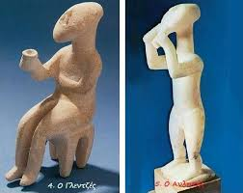](https://1.bp.blogspot.com/-58ocenJhSMA/XvdRPFFvOZI/AAAAAAAACmM/VVBHBcCMwaIK96Z0Tb_lq-nuKZcIHq4twCLcBGAsYHQ/s1600/%25CE%25B1%25CF%2581%25CF%2587%25CE%25B5%25CE%25AF%25CE%25BF%2B%25CE%25BB%25CE%25AE%25CF%2588%25CE%25B7%25CF%2582%2B%25281%2529.jpg)

[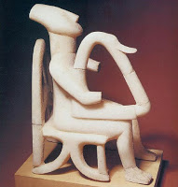](https://1.bp.blogspot.com/-S02NEjVIifI/XvdNBACv3CI/AAAAAAAACmA/3o0mqojEAQ0-4K9aXYoHieOSv6AvlMerQCLcBGAsYHQ/s1600/enotita_8_i_techni_ton_kykladiton_1.jpg)

10. Το κυκλαδικό ειδώλιο είναι η πρώτη απόπειρα δημιουργίας  γλυπτικής στην Ελλάδα. Τι εντύπωση σας γεννάται όταν το παρατηρείτε με προσοχή; Σκεφτείτε και έργα της σύγχρονης γλυπτικής, όπως αυτό του Χένρι Μουρ , ενός από τους σημαντικότερους γλύπτες του 20ού αιώνα.

[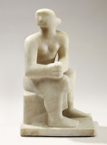](https://1.bp.blogspot.com/-YdUk8f37siA/XvdMF7b8XaI/AAAAAAAACl4/OO0vaBhUZ00YGRwpyozXzT96rIgfpyRxgCLcBGAsYHQ/s1600/9-lh-92_ago-383.jpg)

Καθιστή μορφή, 1930. Έργο του γλύπτη Χένρι Μουρ

[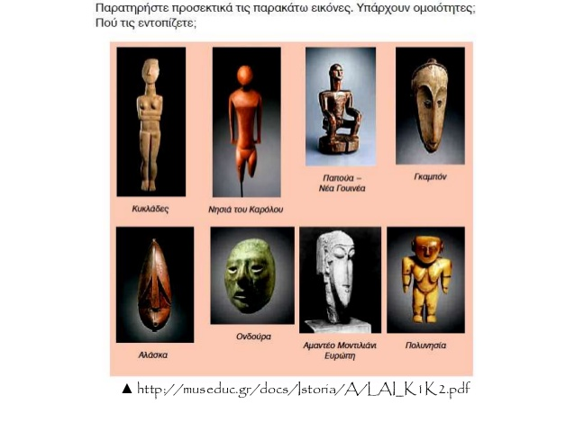](https://2.bp.blogspot.com/-VBg1Cez1UWA/WbGAB6ledrI/AAAAAAAAAsg/rFakXfTIOzMwBBzyzHhRIYmP0Tm-Q8FDwCEwYBhgL/s1600/2-30-638.jpg)

Αντιστοίχισε την εικόνα  με αυτό που νομίζεις πως παρουσιάζει.[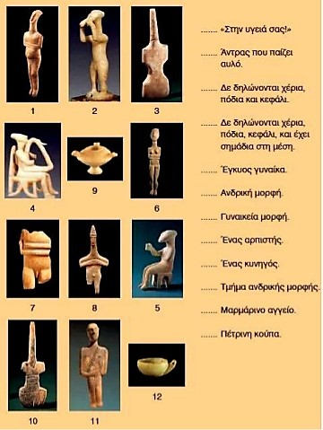](https://2.bp.blogspot.com/-sWbY7jfp_Mk/WbF_9LcyWpI/AAAAAAAAAsg/0T-bXzekao8e2PJ7wlNyJdsR-_fG6hkXACEwYBhgL/s1600/2-29-638%2B%25282%2529.jpg)